**Ukázka 6.09.2**

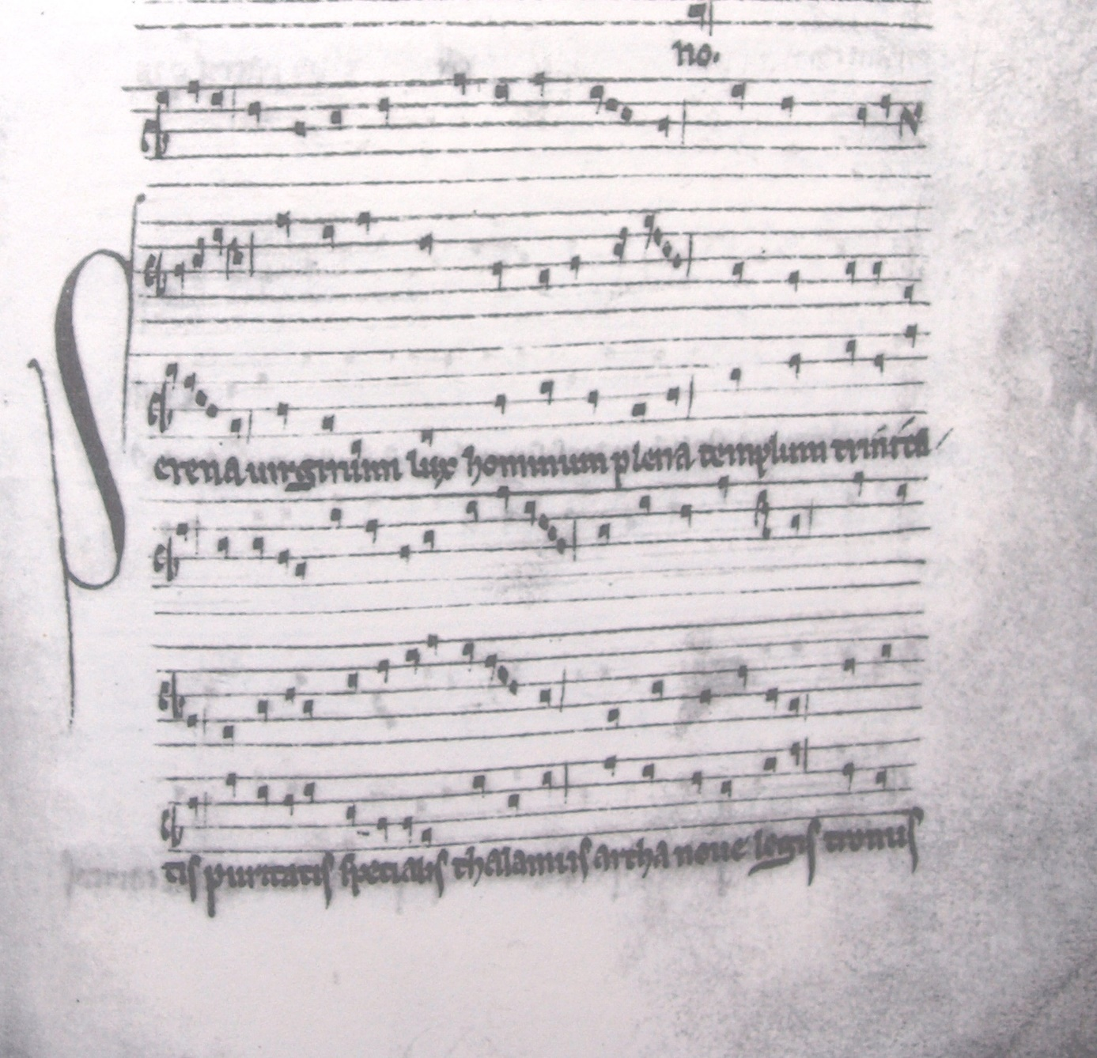

Serena virginum, lux hominum,

plena templum trinitatis.

Puritatis specialis,

thelamus archa nove legis *(tronus.)*